Histoire

HI17 | Louis XIV, un monarque absolu | Note :  /20

1- Complète le schéma suivant /3,5
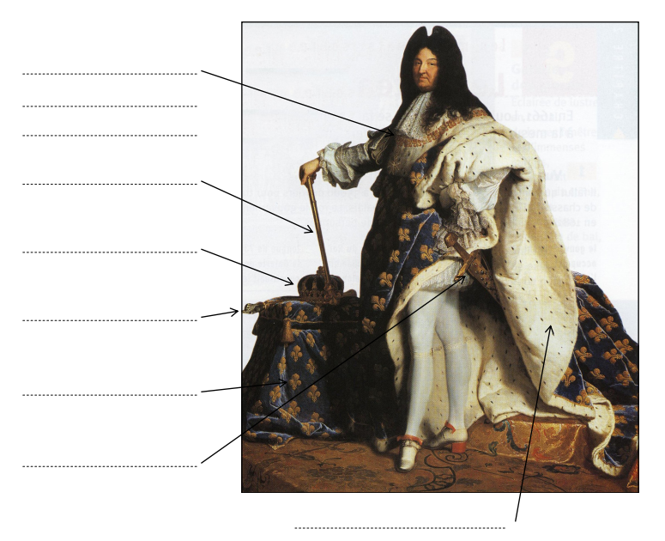
2- Pourquoi dit-on que Louis XIV était un monarque absolu de droit divin? /2
________________________________________________________________________________________________________________________________________________________________________________
3- Indique les dates de règne de Louis XIV : ________________ /1

4- Quelles sont ces personnes ? /2

Ingénieur militaire, chargé par le roi de
réaliser les fortifications du royaume :_____________________

Mère de Louis XIV : ________________________________

Cardinal qui dirige la France aux côtés
d’Anne d’Autriche pendant la régence : _____________________

Principal ministre de Louis XIV : _______________________

4- Donne la définition des mots suivants : /2

La Régence : _____________________________________________________________________________

Une manufacture : ________________________________________________________________________

5- Comment nomme-t-on les règles de conduite imposées aux courtisans ? /1 _______________________________________________________________

6- Où Louis XIV a-t-il installé sa cour pour montrer sa puissance et sa richesse ? /1
_______________________________________________________________________________________

7- Lis le texte et réponds aux questions. /2

Quelle décision Louis XIV a-t-il pris
en 1685 ?

_______________________________________

Il annule ainsi une décision de quel roi ?

________________________________________

8- Combien de sujets comptaient le royaume de Louis XIV ? __________________________________ /1

9- Quel nom donne-t-on aux trois ordres de la société ? /1,5 _____________________________________________________________________________________

10- Pourquoi dit-on que cette société est inégalitaire ? /1
________________________________________________________________________________________________________________________________________________________________________________

11- Relie chaque portrait au nom et à la courte biographie qui lui correspond. /2

